Государственное бюджетное общеобразовательное учреждение Самарской области
средняя общеобразовательная школа №33 имени кавалера ордена «За личное мужество»
С.А. Вотрина городского округа Сызрань Самарской области
структурное подразделение, реализующее программы дошкольного образования «Детский сад № 22»

Методическая разработка
(для педагогов и родителей)
по организации работы с детьми в направлении
«Становление ценностей здорового образа жизни
старших дошкольников посредством овладения
элементарными нормами и правилами правильного питания»
игровое пособие «Дорожка к здоровью»

Гольдмахер Ирина Игоревна, методист
СП «Детский сад № 22» ГБОУ СОШ № 33 г. Сызрани
Тополь Инна Владимировна, воспитатель
СП «Детский сад № 22» ГБОУ СОШ № 33 г. Сызрани

Игровое пособие «Дорожка к здоровью»
Возрастная категория:
Данное пособие рекомендовано для использования в работе с детьми старшего дошкольного возраста.

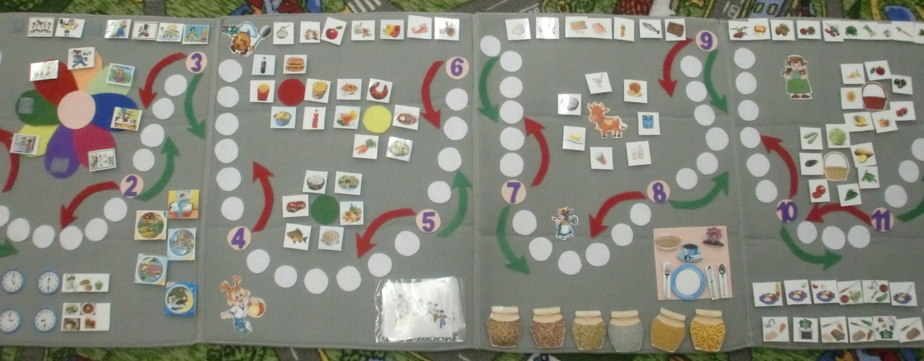

Характеристика игрового пособия «Дорожка к здоровью»
- складное игровое поле размером 40см. X 180см. и дополнительное съемное поле размером 40см. X 45 см. с изображением дорожки из кружочков (по типу традиционной игры-ходилки) и стрелок двух цветов.
- кубик, цветные фишки по количеству игроков.
- 2 набора картинок с изображением продуктов питания, блюд, предметов сервировки стола, режимных моментов, подвижных игр, полезных и вредных привычек (см. Приложение): один набор картинок, имеет цветовые или цифровые условные обозначения на обратной стороне картинок для самопроверки детьми правильности выполнения задания.
Аннотация
Игровое пособие разработано с учетом задач Федерального государственного образовательного стандарта дошкольного образования:
- охраны и укрепления физического и психического здоровья детей, в том числе их эмоционального благополучия;
- обеспечения преемственности целей, задач и содержания образования, реализуемых в рамках образовательных программ различных уровней (далее - преемственность основных образовательных программ дошкольного и начального общего образования);
- создания благоприятных условий развития детей в соответствии с их возрастными и индивидуальными особенностями и склонностями, развития способностей и творческого потенциала каждого ребенка как субъекта отношений с самим собой, другими детьми, взрослыми и миром;
- объединения обучения и воспитания в целостный образовательный процесс на основе духовно-нравственных и социокультурных ценностей и принятых в обществе правил и норм поведения в интересах человека, семьи, общества;
- формирования общей культуры личности детей, в том числе ценностей здорового образа жизни, развития их социальных, нравственных, эстетических, интеллектуальных, физических качеств, инициативности, самостоятельности и ответственности ребенка, формирования предпосылок учебной деятельности;
- формирования социокультурной среды, соответствующей возрастным, индивидуальным, психологическим и физиологическим особенностям детей;
- обеспечения психолого-педагогической поддержки семьи и повышения компетентности родителей (законных представителей) в вопросах развития и образования, охраны и укрепления здоровья детей.
Пособие используется при организации совместной деятельности педагога с детьми или самостоятельной детской деятельности в течение дня.
Задачи:
- Расширять знания детей о здоровом образе жизни, о важности компонентов режима дня и режима питания.
- Уточнить представления детей о том, какие продукты наиболее полезны, о необходимости рационального питания.
- Способствовать формированию предпосылок учебной деятельности: умению выслушать инструкцию, действовать в соответствии с правилом, адекватно оценивать полученный результат, как свой, так и товарища.
Особенности игрового пособия «Дорожка к здоровью»
1. Индивидуализация содержания:
Игра с пособием способствует осознанию себя, как участника познавательного и игрового процесса каждым ребенком и позволяет дифференцированно подходить к предлагаемым детям заданиям (в зависимости от уровня подготовленности каждого ребенка педагог может варьировать объем и уровень сложности задания)
2. Взаимодействие с семьей:
Пособие «Дорожка к здоровью» может быть предложено для совместных игр в семье или вариант - самостоятельно придумать новые игровые задания с пособием.
Алгоритм проведения:
- Разложить игровое пособие в удобном месте для ребенка ( на столе или ковре) игровое поле,
- Познакомить с правилами игры:
- Играть в соответствии с очередностью.
- Шаги по дорожке выполняются слева направо.
- Количество точек, выпавшее на брошенном кубике, указывает количество шагов – кружочков по «Дорожке к здоровью».
- При попадании хода на цветной кружок с цифрой выполнить выпавшее на него задание.
- При правильном выполнении задания по стрелке пройти на 4 шага вперед, при неточно выполненном задании по стрелке вернуться на 4 шага назад.
- Выигрывает тот, кто первым дойдет до финиша.
- Предложение разыграть очередность ходов с помощью кубика или очередность выполнения ходов можно разыграть с помощью карточек с цифрами, которые предварительно стоит разложить на столе изображением вниз (по количеству игроков), и предложить детям выбрать одну из них.
- Количество игроков не ограничено (взрослые и дети)
- Наборы картинок периодически менять, чтобы не угасал интерес детей к игре.
Варианты игр игрового пособия «Дорожка к здоровью»
«Цветок здоровья» | Игровая задача:  На каждый лепесток цветка (5-7штук) прикрепить картинку с изображением полезной для здоровья привычки, объяснить, почему не все картинки оказались прикрепленными к лепесткам.
«Режим питания» | Игровая задача:  Распределить картинки с набором блюд для определенного приема пищи: завтрак, обед, полдник, ужин - в соответствии со временем приема
«Режим питания» | Игровая задача:  Выставить картинки в нужной последовательности: подъем, зарядка, занятия, прогулка, дневной сон, игры, ночной сон
«Красный, желтый, зеленый» | Игровая задача:  Расположить картинки с изображением продуктов питания вокруг красного, желтого и зеленого кругов в соответствии с цветом стола (программа «Разговор о здоровье и правильном питании» М.М. Безруких, А.Г. Макеева, Т.А. Филиппова): зеленый стол – продукты, которые необходимо употреблять каждый день, желтый стол – продукты, которые нужно употреблять 2-3 раза в неделю или ежедневно, но понемногу, красный стол – продукты, которые можно употреблять лишь изредка.
«Вместе весело играть» | Игровая задача:  На предложенной карточке узнать подвижную игру и рассказать правила или, как вариант, провести ее с детьми («Кошки – мышки», «Пятнашки», «Филин и пташки», «Удочка» и другие).
«Варись, варись кашка» | Игровая задача:  Отгадать загадку и найти картинку с отгадкой.  - Золотистое зерно называется….  - Испечет нам бабушка вкусные оладушки. Сварит в русской печке кашу вкусную из…  - Злак, что очень любит воду. Поле с ним подобно броду. Пудинг с фруктами – сюрприз, а основа его …  - В поле сережки на тоненьких ножках  - В этих желтых пирамидках сотни зерен аппетитных.  - Черный хлебушек хорош, нам его подарит…
«Сервируем стол» | Игровая задача:  Расположить на «столе» предметы сервировки и посуду в соответствии с правилами.
«Из водицы белой все, что хочешь, делай» | Игровая задача:  Выбрать из предложенных картинок те, на которых изображены молочные продукты и расположить их вокруг карточки с изображением коровы
«Овощи и фрукты – полезные продукты» | Игровая задача:  Распределить картинки вокруг двух корзин: вокруг первой - с изображением овощей, вокруг второй – с изображением фруктов.
«Приготовь блюдо» | Игровая задача:  Подобрать продукты, из которых приготовлено блюдо, изображенное на карточке (борщ, компот, картофельное пюре, молочная каша, хлеб)
«Что сначала, что потом» | Игровая задача:  Расположить предложенные картинки в соответствии с последовательностью действий (готовим салат, печем булочки, варим кашу и другие)
Игры на дополнительном поле:
«На вкус и цвет - товарища нет» | Игровая задача:  Подобрать одну, две или три картинки к изображению с продуктом похожего вкуса: горькое, сладкое, кислое, соленое.
«Где живут витамины | Игровая задача:  Распределить картинки с продуктами вокруг буквы, обозначающей определенный витамин: А, В, С, Д.

Приложение
«Цветок здоровья»
На втором комплекте картинок, на обороте цветовое обозначение: зеленый квадрат на картинках с полезными привычками и красный квадрат на картинках с вредными привычками.
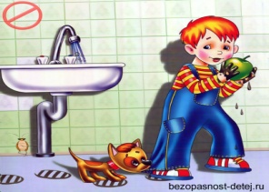 | 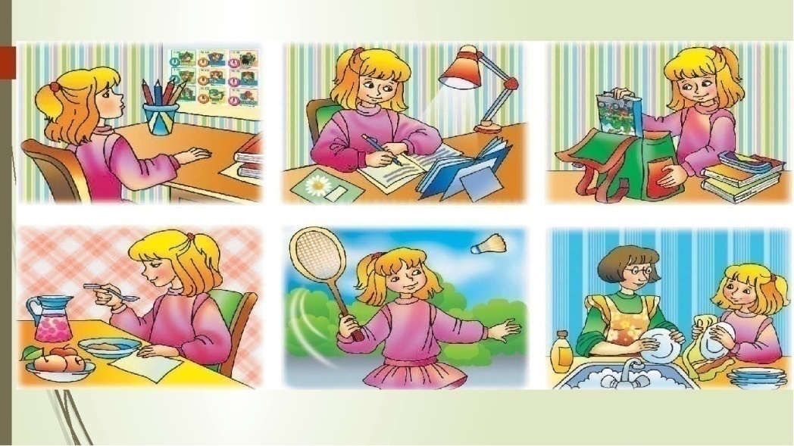 | 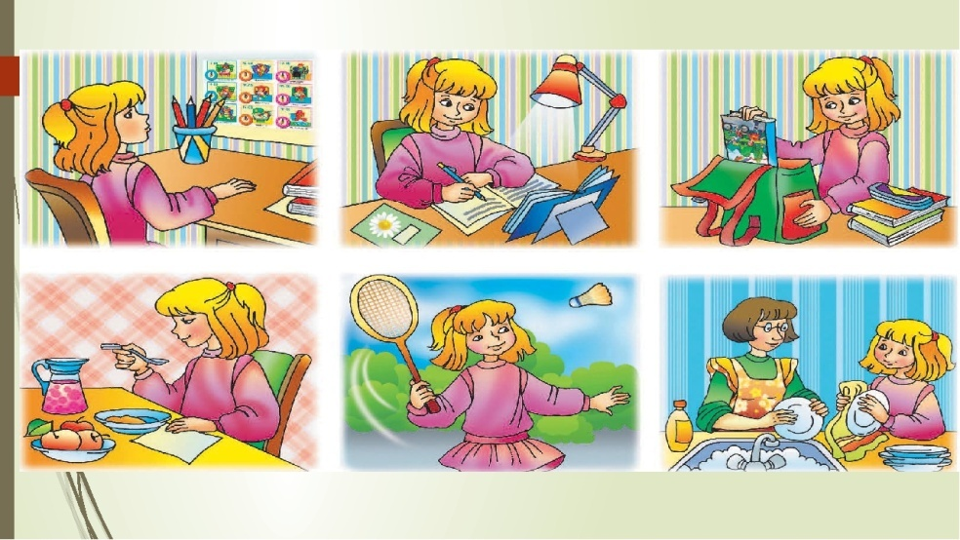
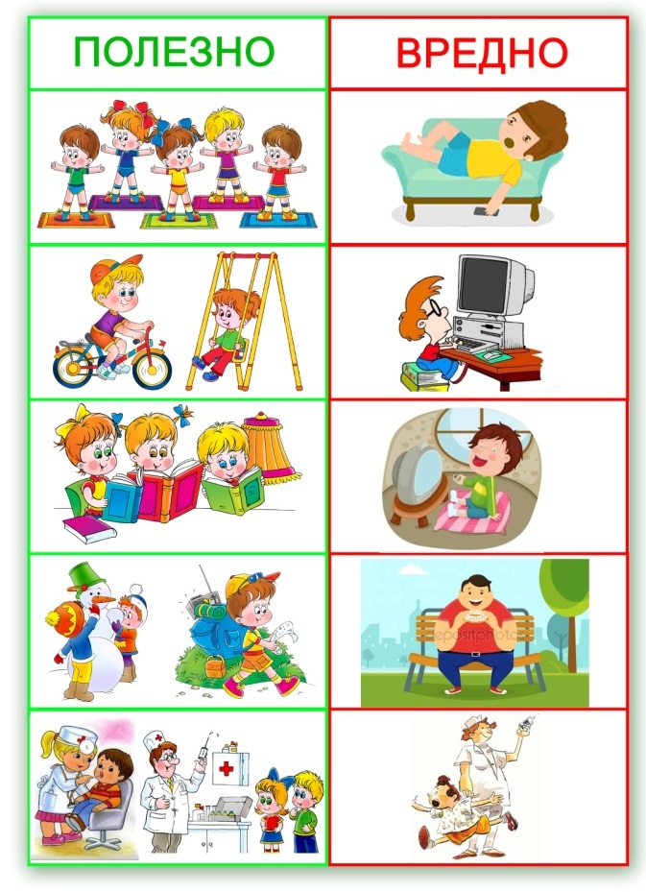 | 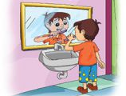
 | 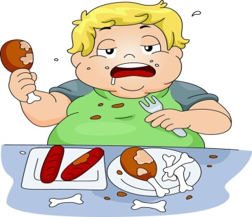

«Режим питания»
На втором комплекте картинок, на обороте цифровое обозначение, соответствующее времени приема пищи в завтрак 8.30, обед 12.30, полдник 3.00 и ужин 5.00.
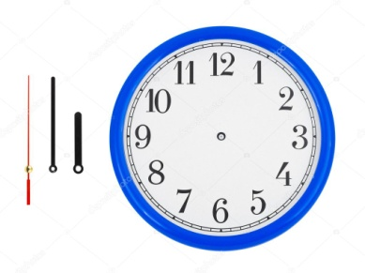
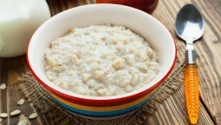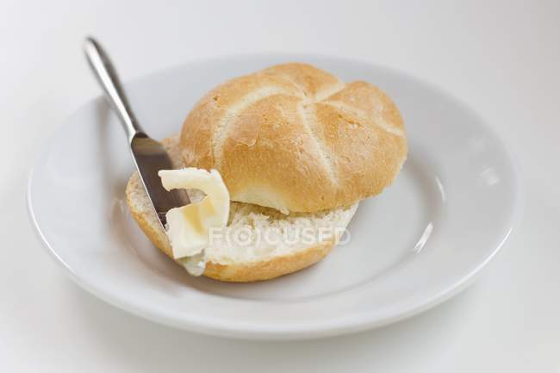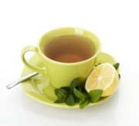
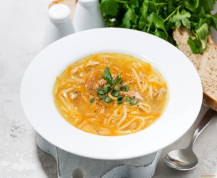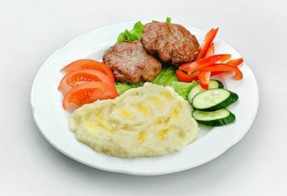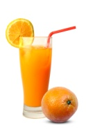
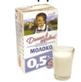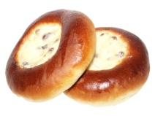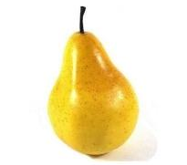
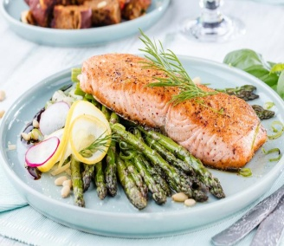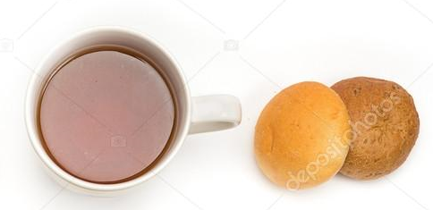

«Красный, желтый, зеленый»
На втором комплекте картинок, на обороте цветовое обозначение, соответствующее цвету стола.

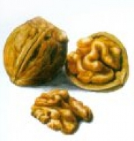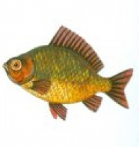
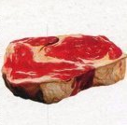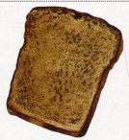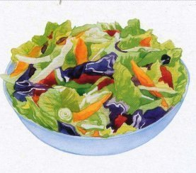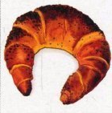
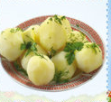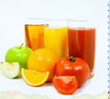
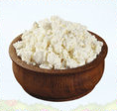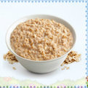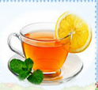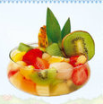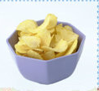
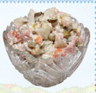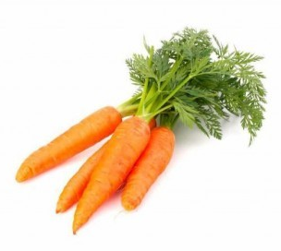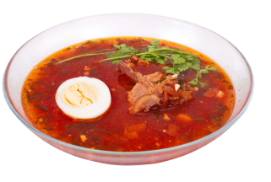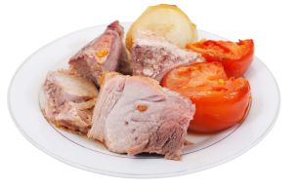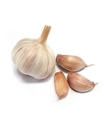

«Режим дня»
На втором комплекте картинок цифровое обозначение последовательности режимных моментов. Желательно, чтобы цифры были съемными, так как одновременно будут использоваться 5-6 картинок.
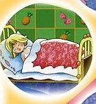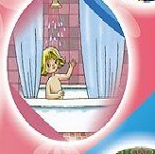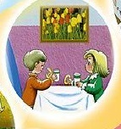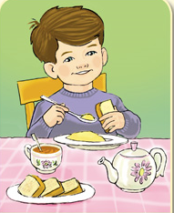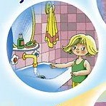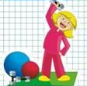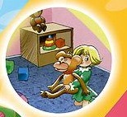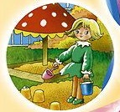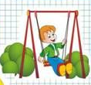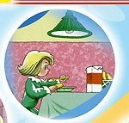
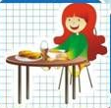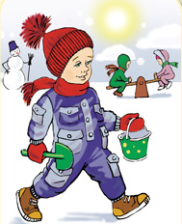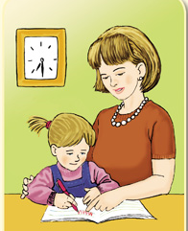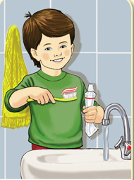

«Вместе весело играть»
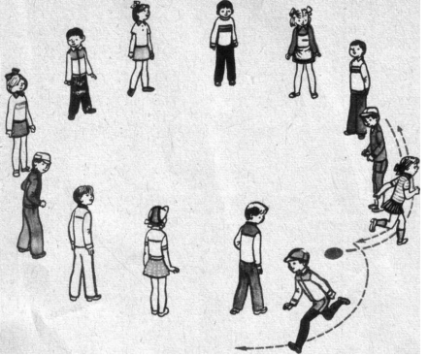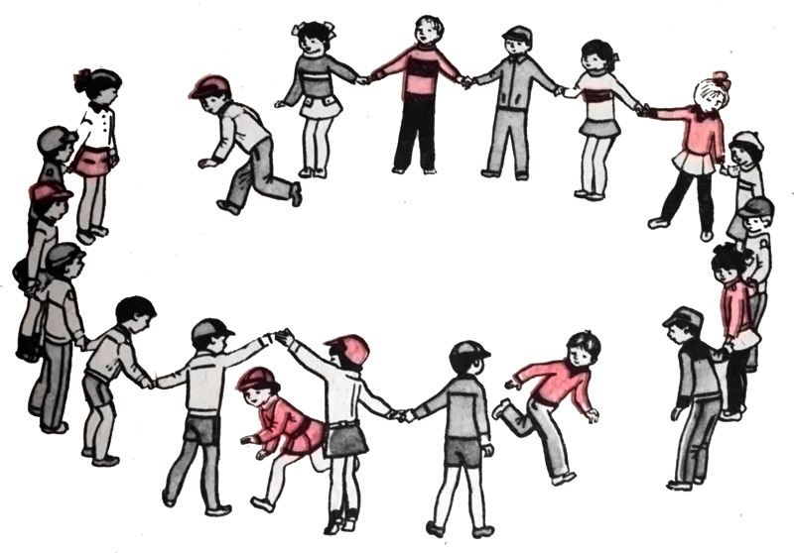
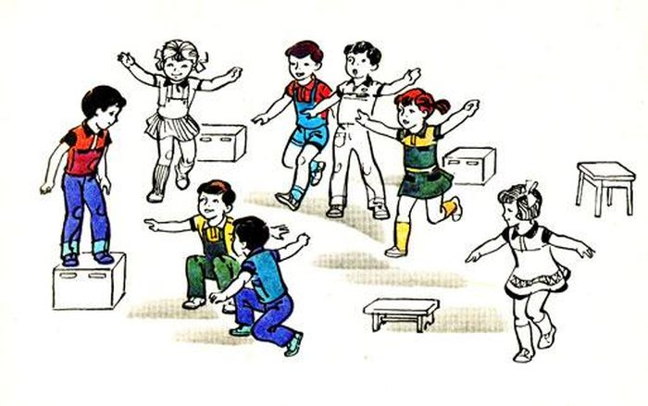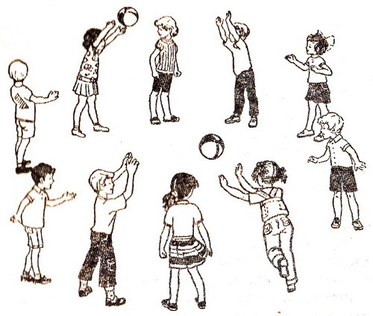
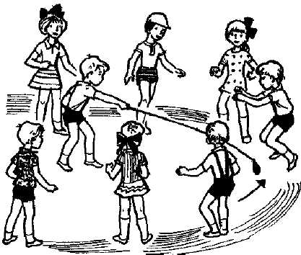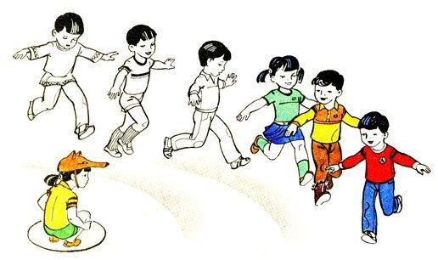

Варись, варись, кашка
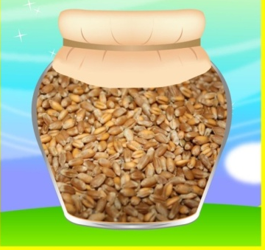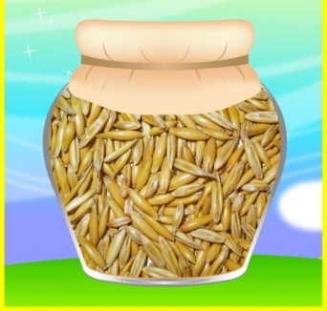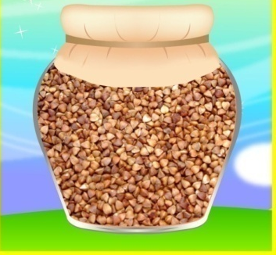
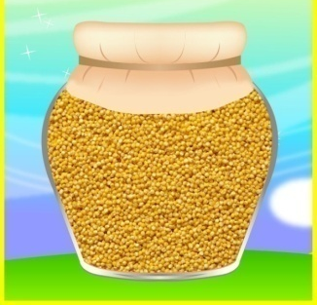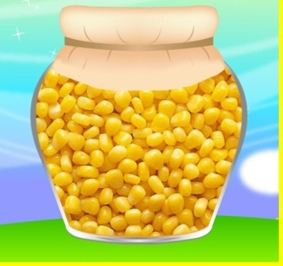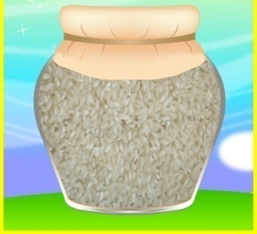
«Сервируем стол»
На втором комплекте картинок, на обратной стороне цифровое обозначение последовательности расстановки предметов сервировки на столе и на картинке с салфеткой - общий вид сервированного стола
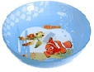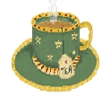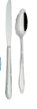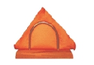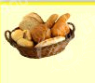
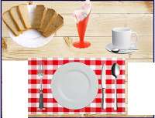

«Из водицы белой все, что хочешь, делай»
На втором комплекте, на обратной стороне картинки с молочными продуктами помечены белым квадратом.

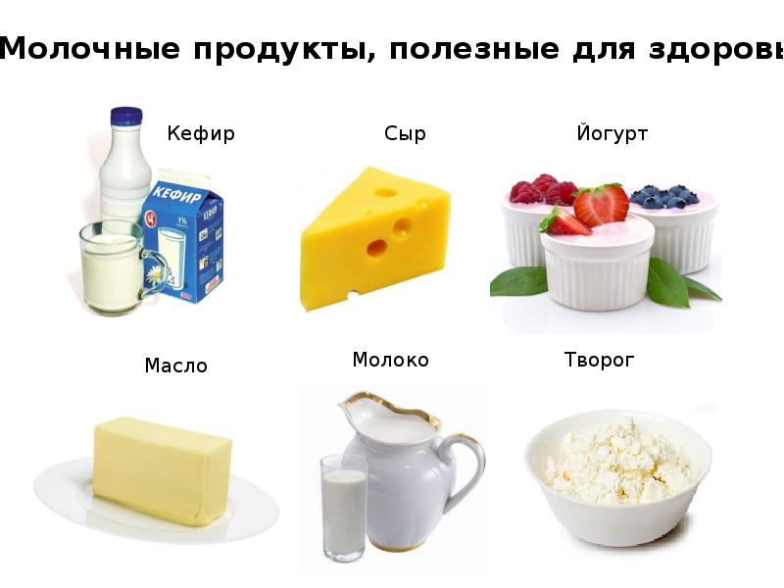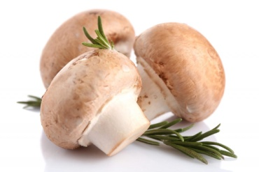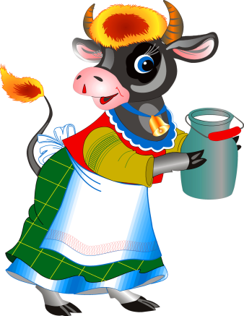
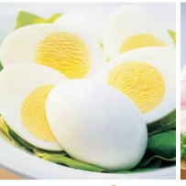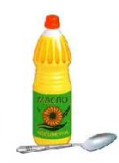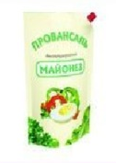
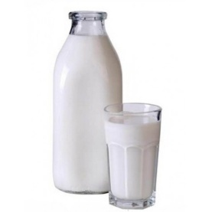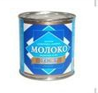
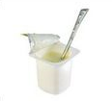

«Овощи и фрукты – полезные продукты»
На втором комплекте, на обратной стороне картинок с овощами наклеен желтый квадрат, на картинках с фруктами – красный.
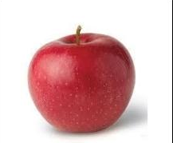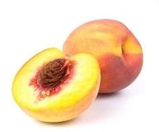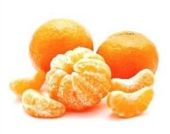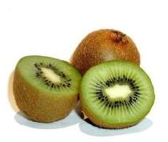
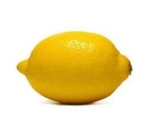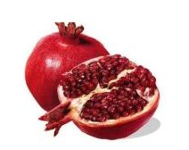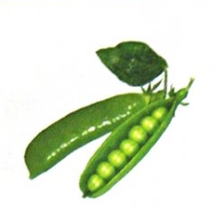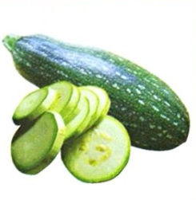
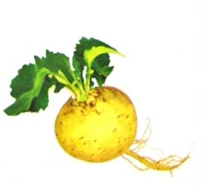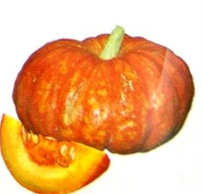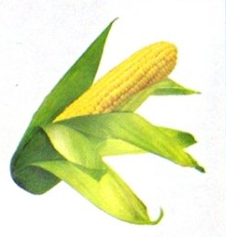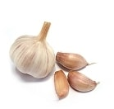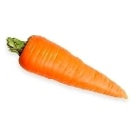
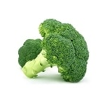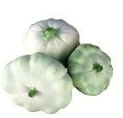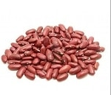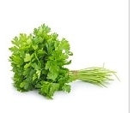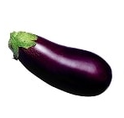
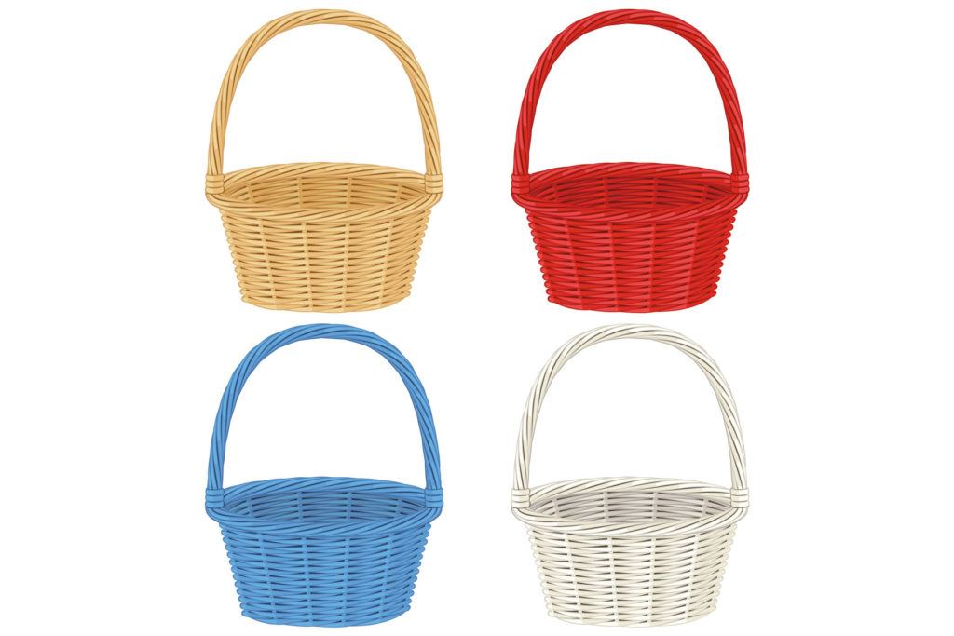

«Что сначала, что потом»
На втором комплекте картинок цифровое обозначение последовательности действий при приготовлении блюда
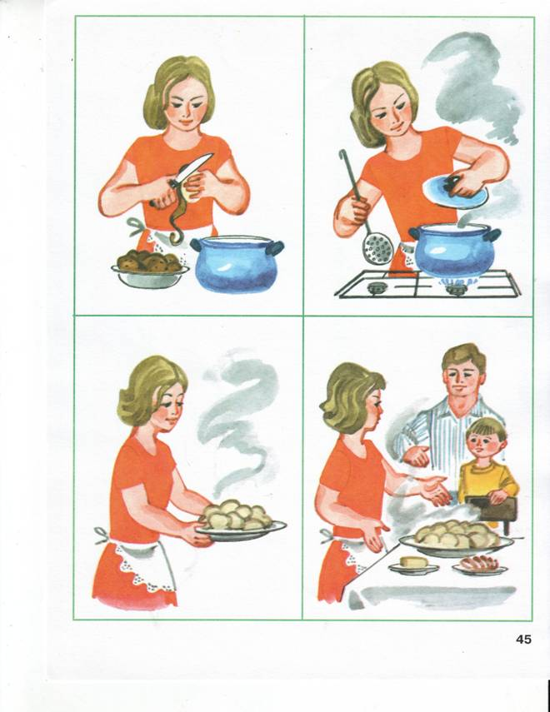
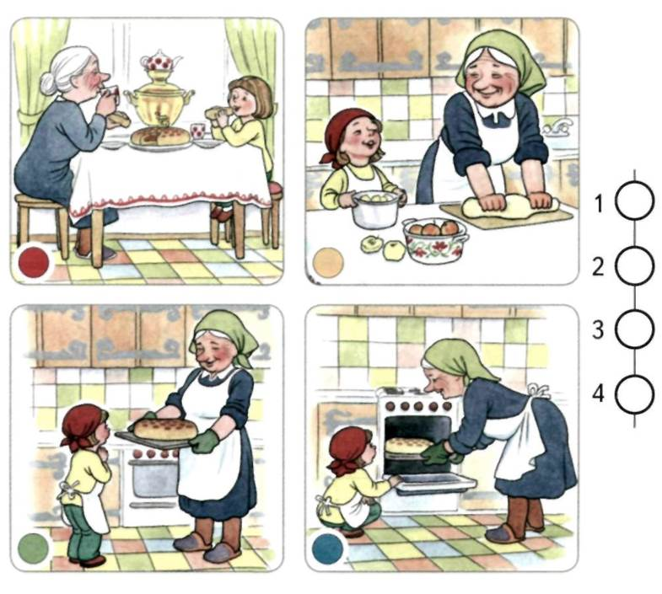
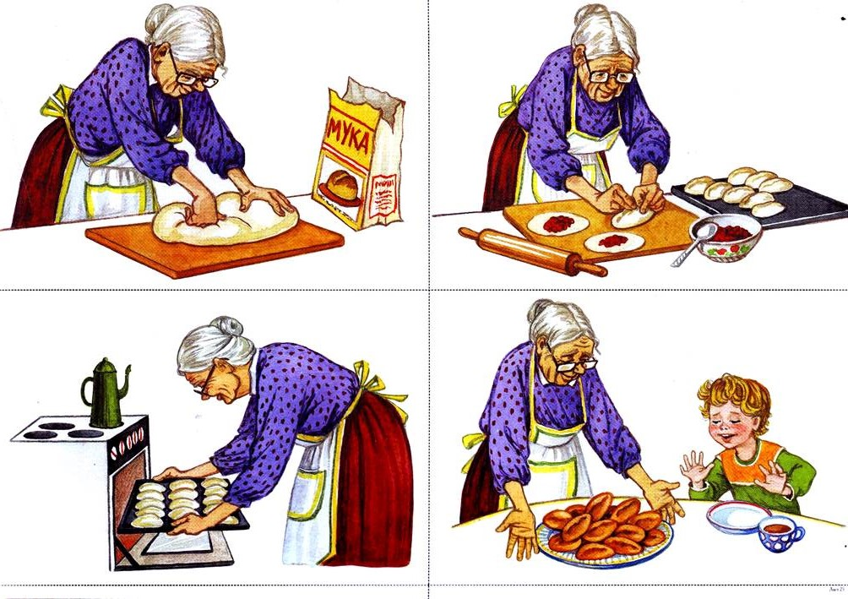
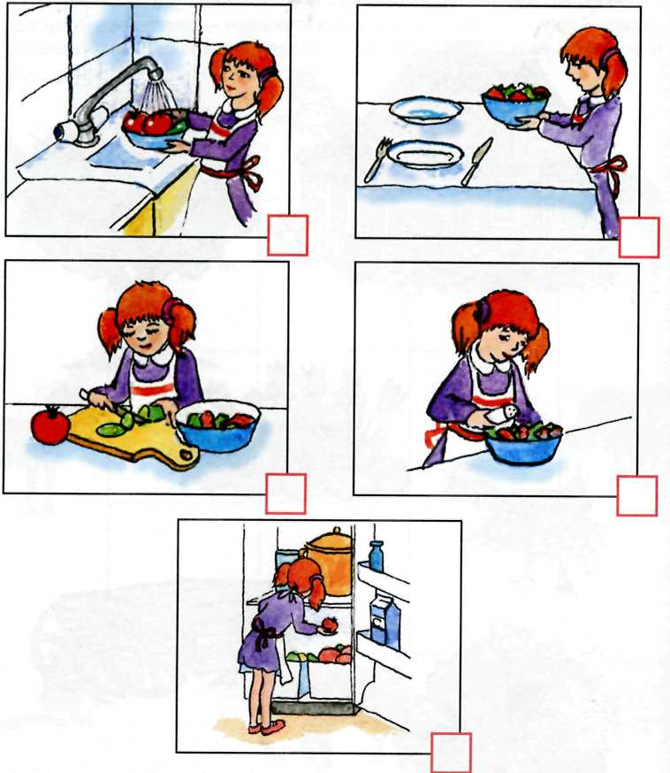

«Где живут витамины»
На втором комплекте картинок буквенное изображение, соответствующее указанному витамину.

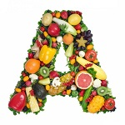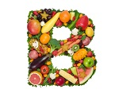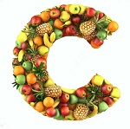

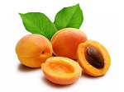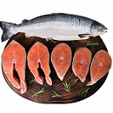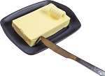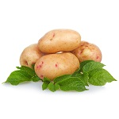

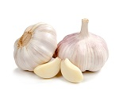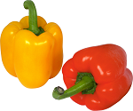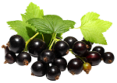

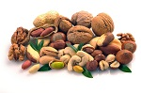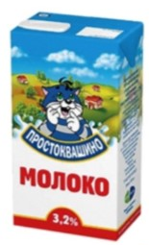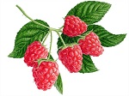

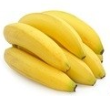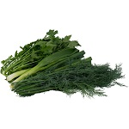

«На вкус и цвет – товарища нет»
На втором комплекте картинок, на обороте цветовое обозначение, соответствующее цвету рамки на основной карточке: коричневый, синий, желтый или зеленый квадрат.

